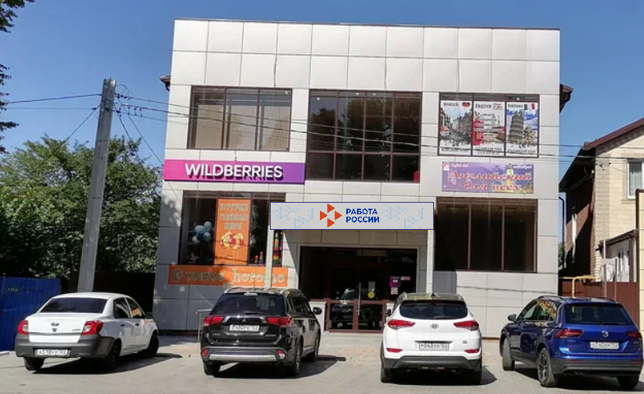

**Объявление!**

Филиал ГКУ КК «Центр занятости населения Краснодарского края» в Тихорецком районе, на период капитального ремонта, переехал на новое местоположение:

г. Тихорецк, ул. Энгельса, 120, цокольный этаж – до 31.10.2025.

Мы рады видеть всех наших клиентов и работодателей в нашем новом офисе!